Marka Montis wprowadziła przedłużacz domowy z USB do ładowania sprzętów mobilnych
W ofercie marki własnej firmy Lider-Hur pojawił się domowy zwijany przedłużacz z portem USB. To rozwiązanie, które umożliwia ładowanie nie tylko urządzeń z wtyczkami sieciowymi, ale również smartfonów i tabletów.

Kompaktowy domowy przedłużacz z USB - wiele możliwości
Oferta Montis - marki własnej firmy Lider-Hurt ze Starachowic - powiększyła się o kompaktowy zwijany przedłużacz domowy MT188. Umożliwia jednoczesne zasilanie czterech urządzeń sieciowych oraz dwóch urządzeń mobilnych przez porty USB (A oraz C) w obudowie bębna. Usuwa w ten sposób potrzebę szukania dodatkowych ładowarek ściennych.
W przypadku korzystania z USB-A i USB-C jednocześnie dostępna jest moc 5V 3A (15W), co pozwala ładować dwa urządzenia jednocześnie w sytuacjach codziennego użytku. Porty działają stabilnie i zapewniają powtarzalne parametry ładowania, co sprawia, że można z nich korzystać bez obaw o spadki mocy. Dzięki temu przedłużacz pełni funkcję zarówno klasycznego źródła zasilania, jak i praktycznej stacji do ładowania - czytamy na karcie produktowej.

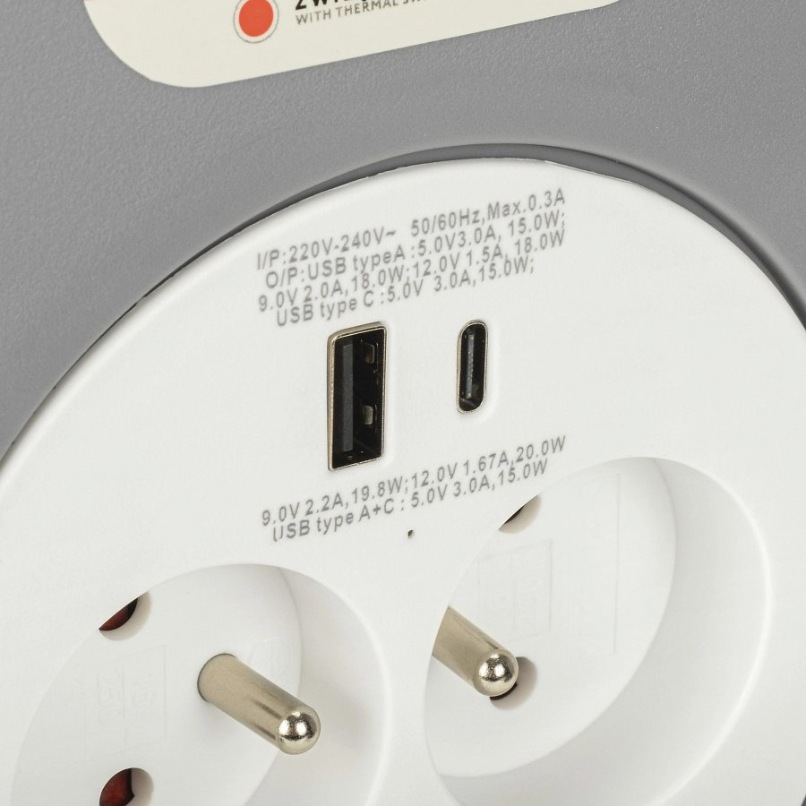
Długość kabla wynosi natomiast 10 metrów - może on z łatwością być przeprowadzony przez cały pokój, a jednocześnie bęben nie jest przesadnie obciążony.
Lider wymienia osoby, które skorzystają z nowego produktu w ofercie, oraz sytuacje, w których się sprawdzi. Freelancerzy oraz pracownicy na HO mogą jednocześnie zasilać swoje urządzenia i lampki oraz ładować urządzenia mobilne. Szkoleniowcy mogą szybko przygotować stanowisko prezentacyjne, także w miejscach, gdzie znajduje się niewiele gniazdek. Majsterkowicze i hobbyści DIY otrzymują wygodne przenośne źródło prądu, idealne np. do pracy na tarasie.

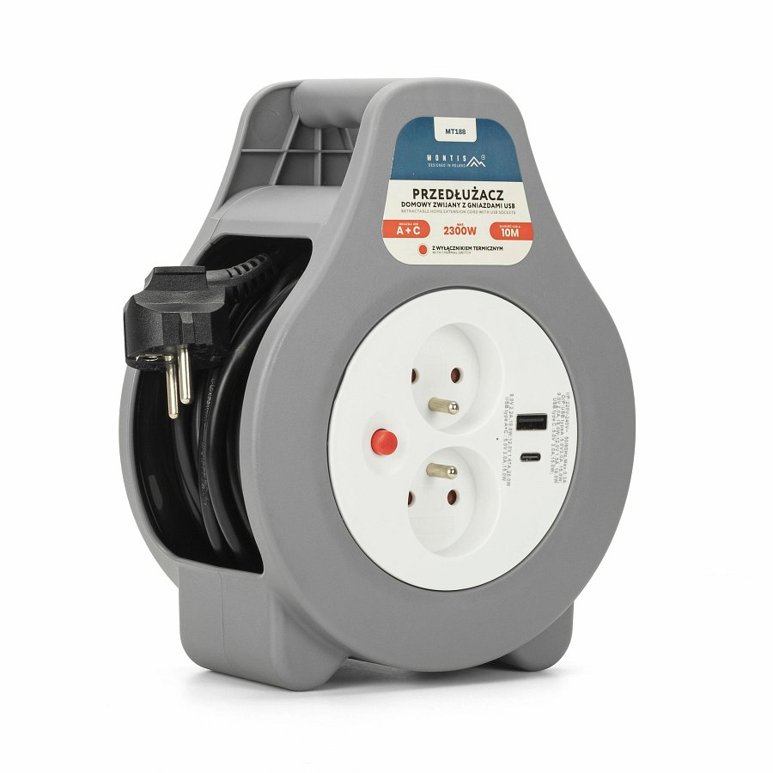
Montis oferuje także podobny model zwijanego przedłużacza domowego MT189, który jednak nie został wyposażony w port USB.
Lider zachęca do sprawdzenia całej swojej oferty przedłużaczy elektrycznych

